- Час - Решавање система две линеарне једначине са две непознате –23.3.2020.- утврђивање -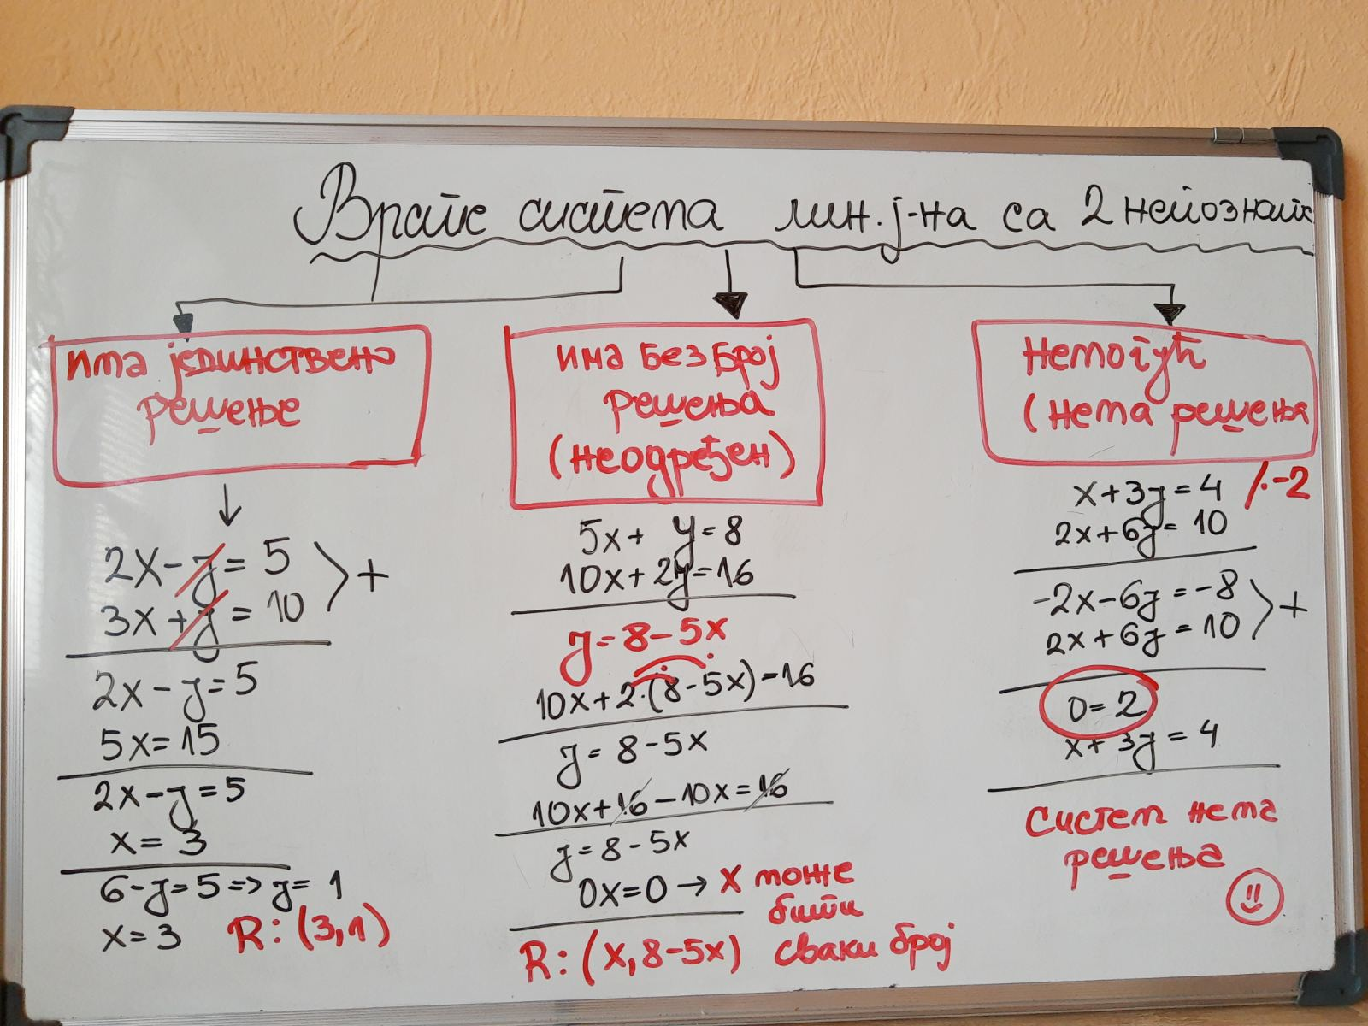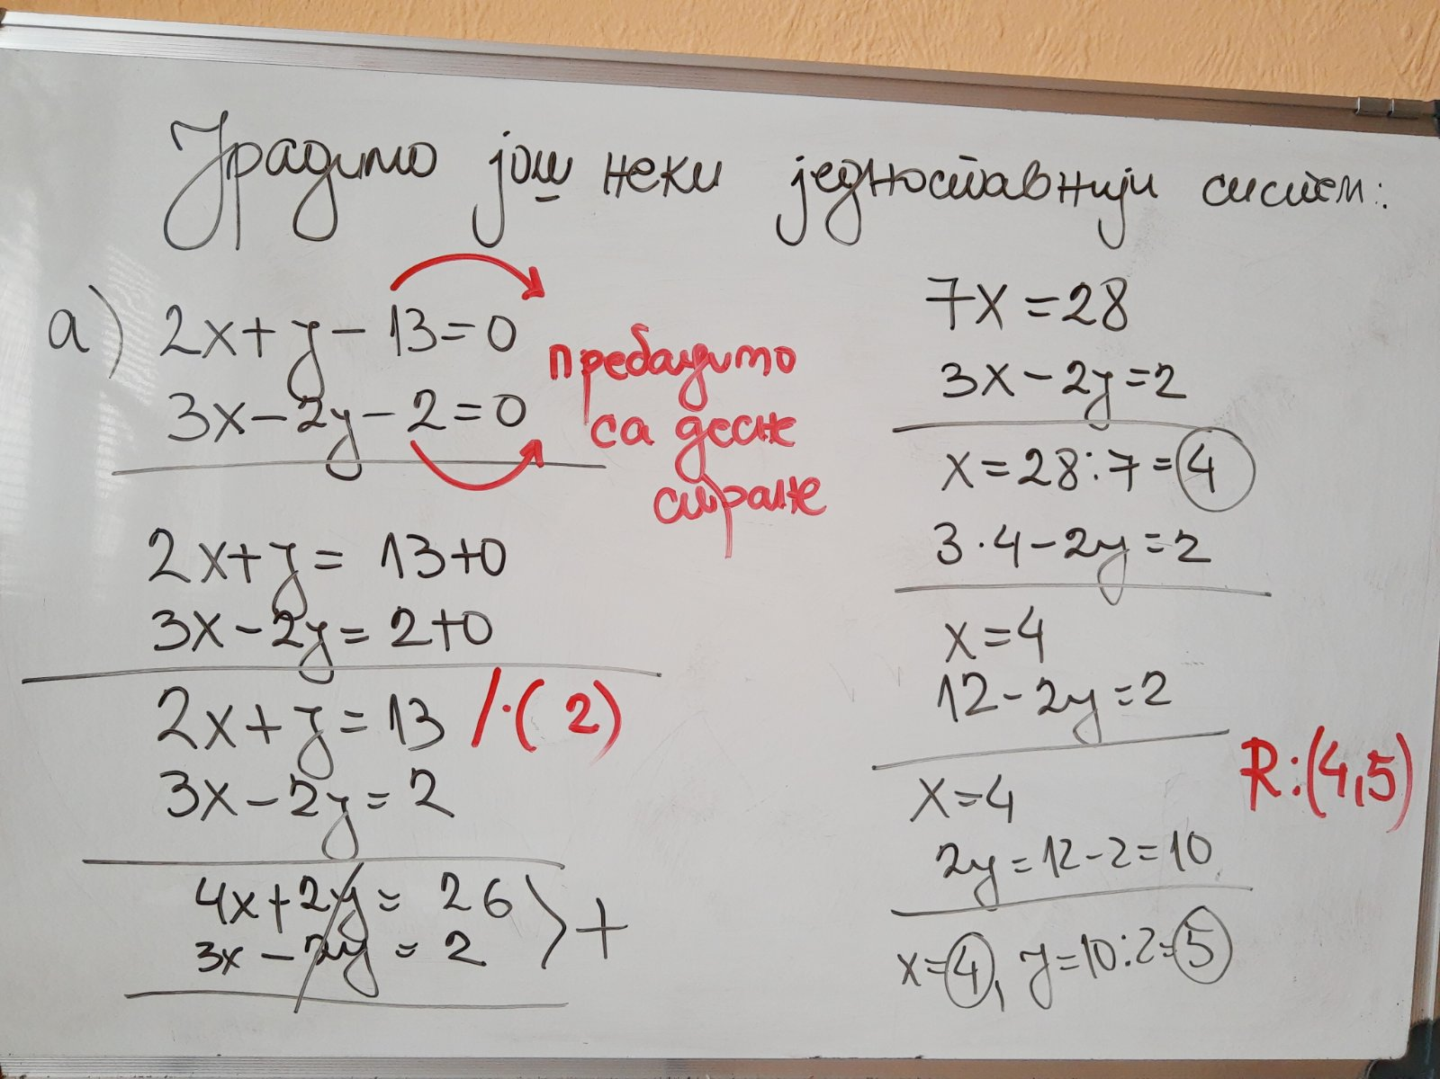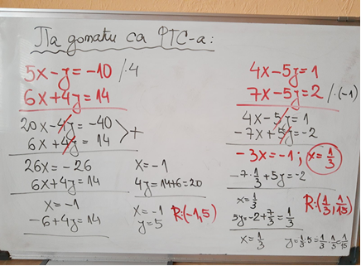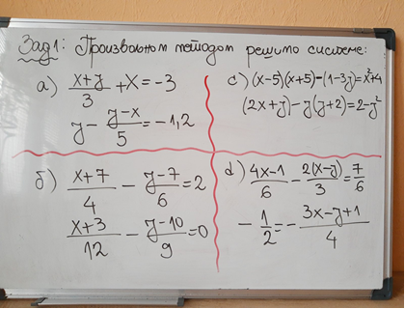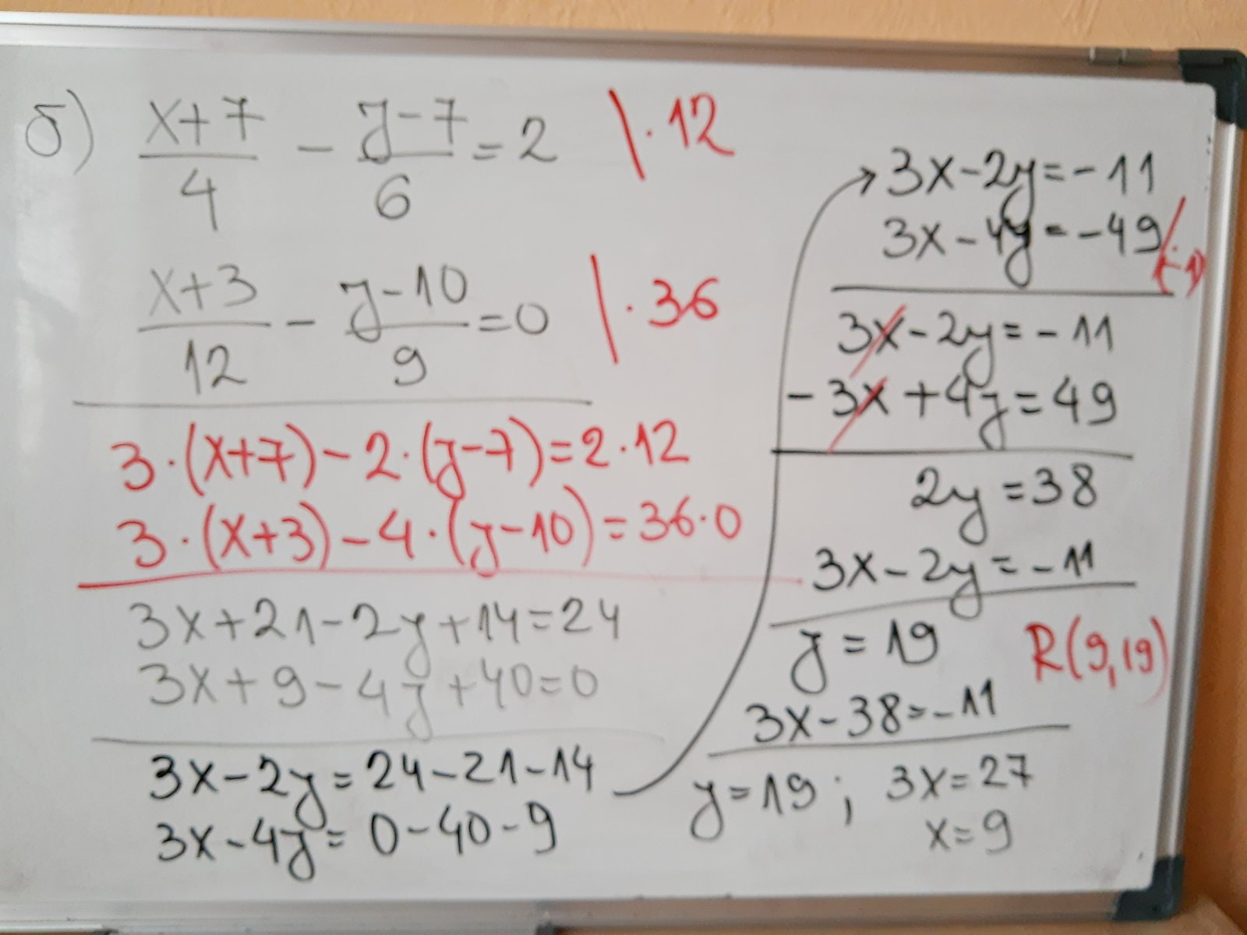
Одгледати час на РТС-у. Одрадити домаћи са тог часа . Додатни домаћи : задатак 1. под а), с) и d)

2.час Решавање система две линеарне једначине са две непознате – графичка метода - обрада – 24.3.2020.
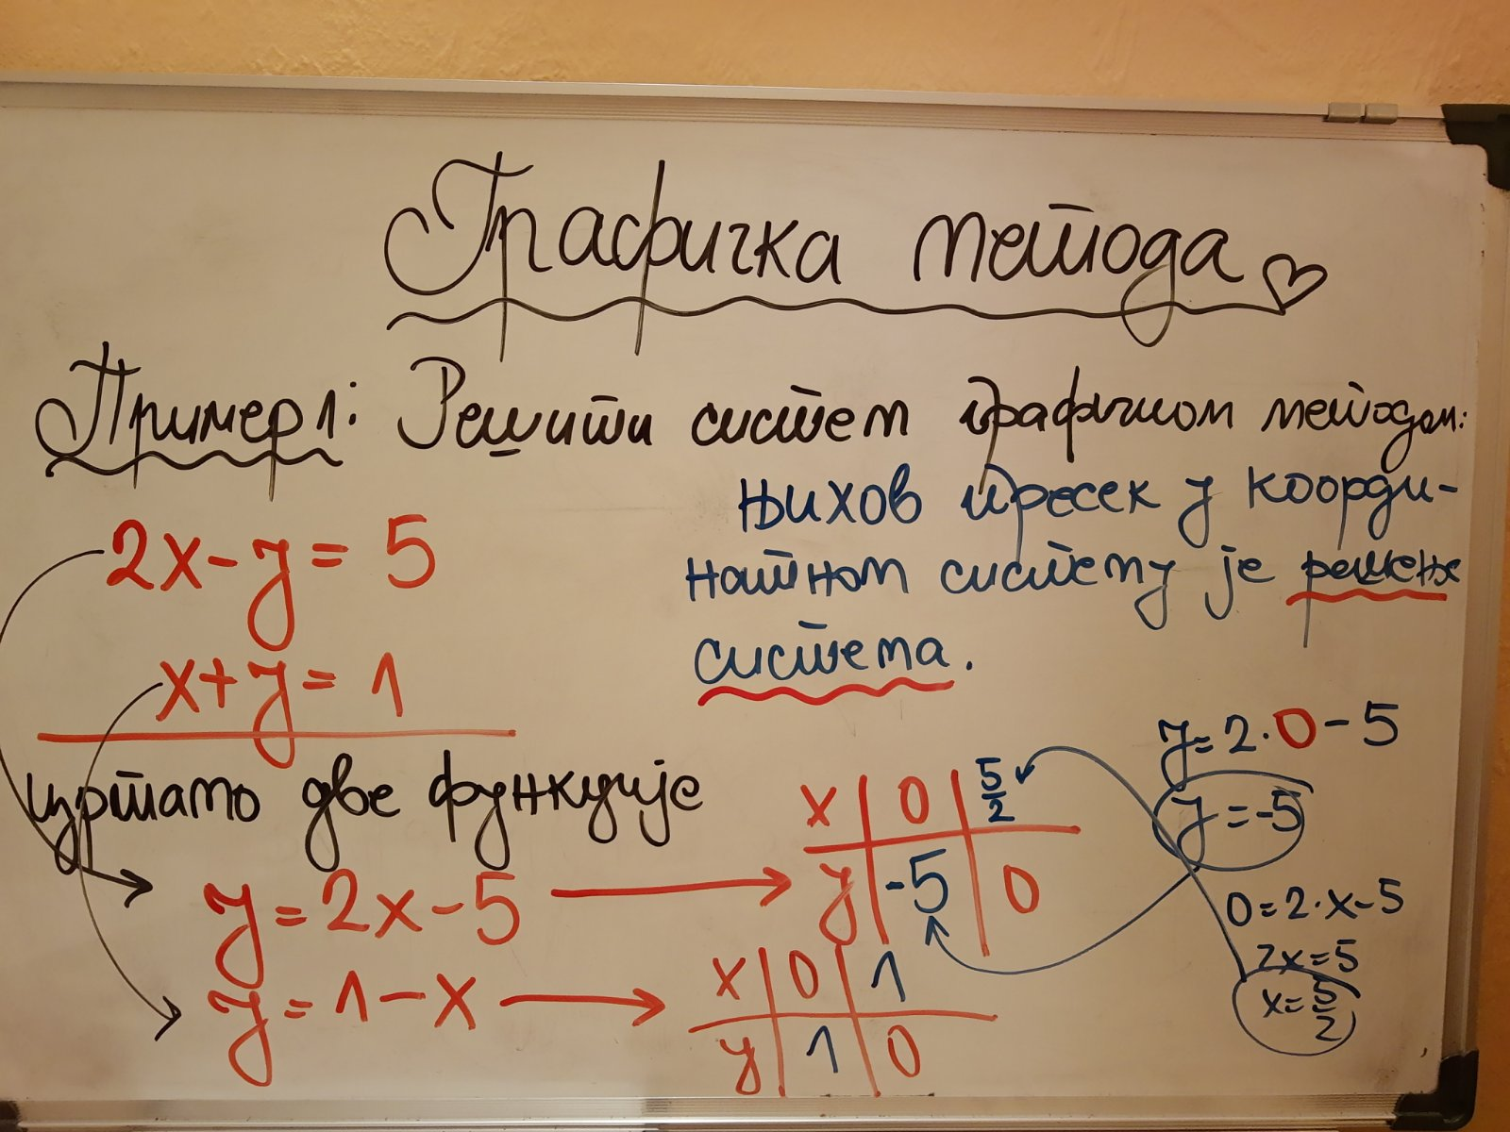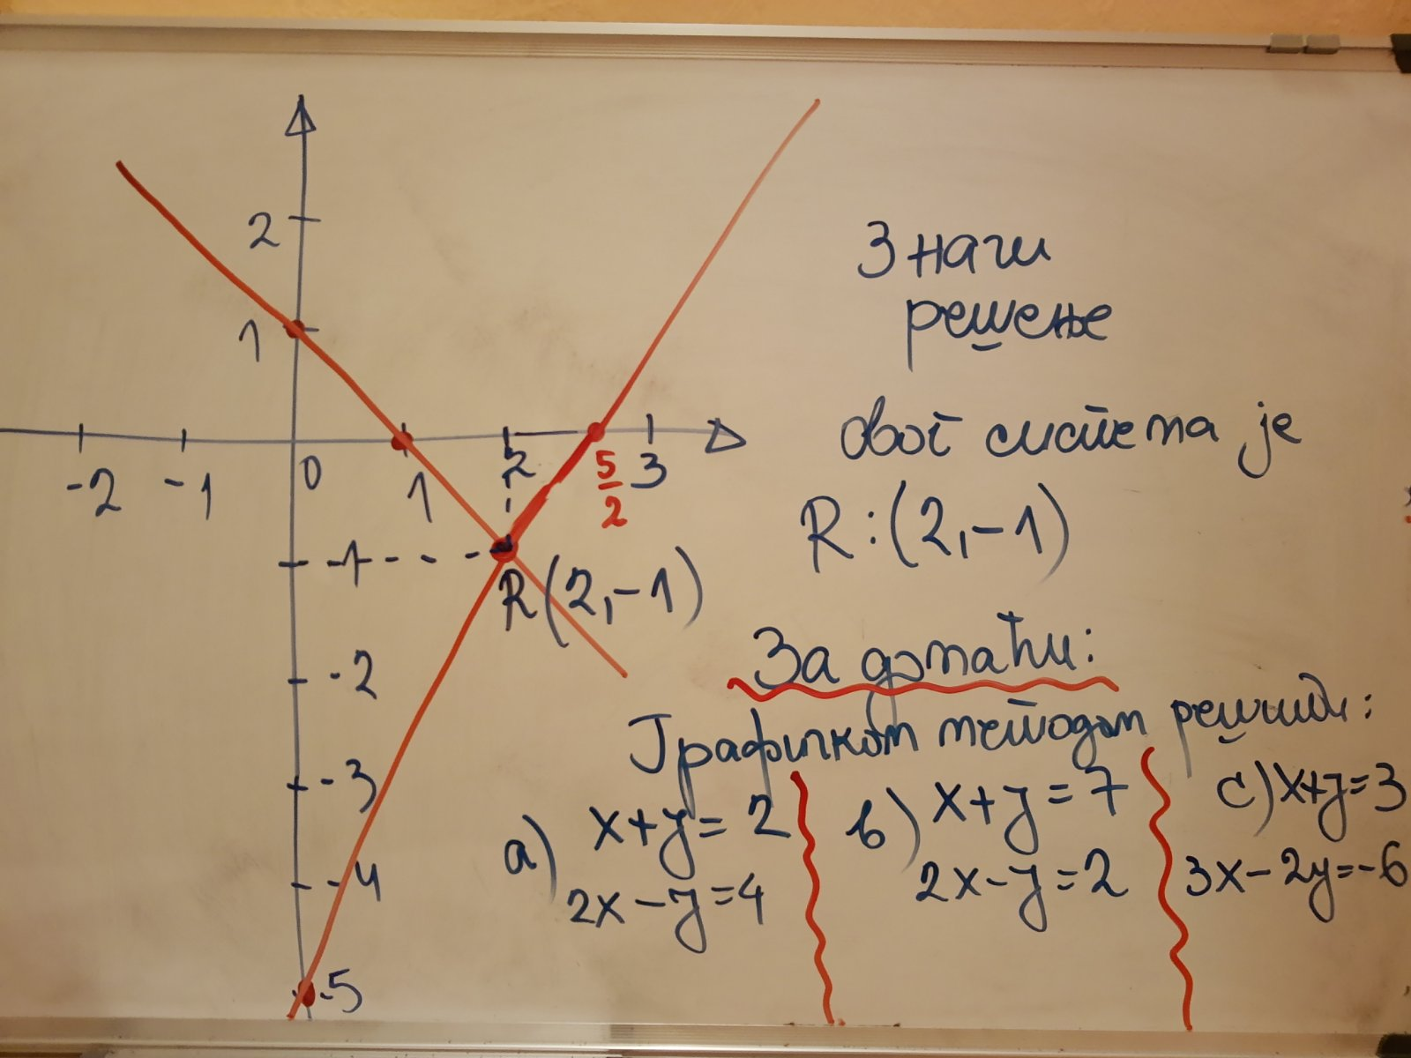
Одгледати час на РТС-у. Одрадити домаћи са тог часа. Додатни домаћи : задаци са друге слике

3.час Примене система две линеарне једначине са две непознате – обрада- 26.3.2020.
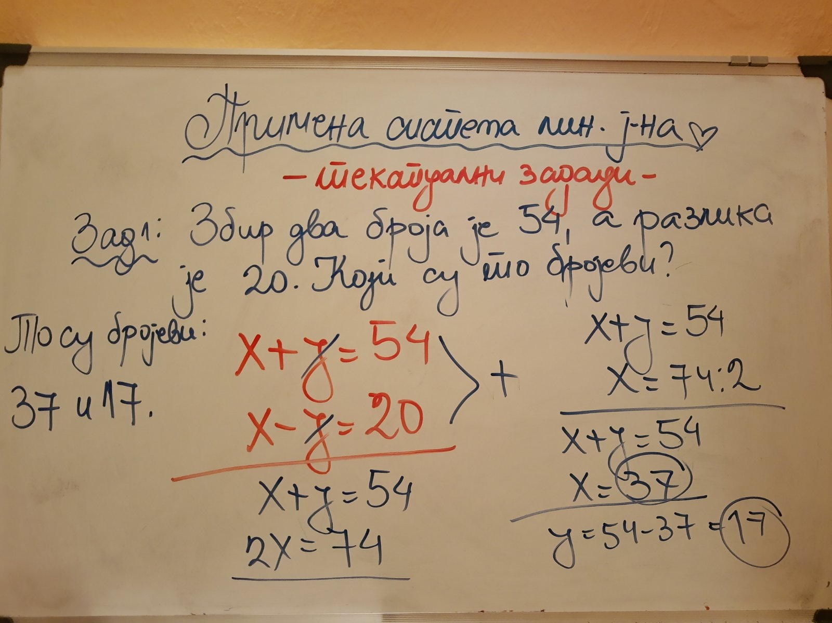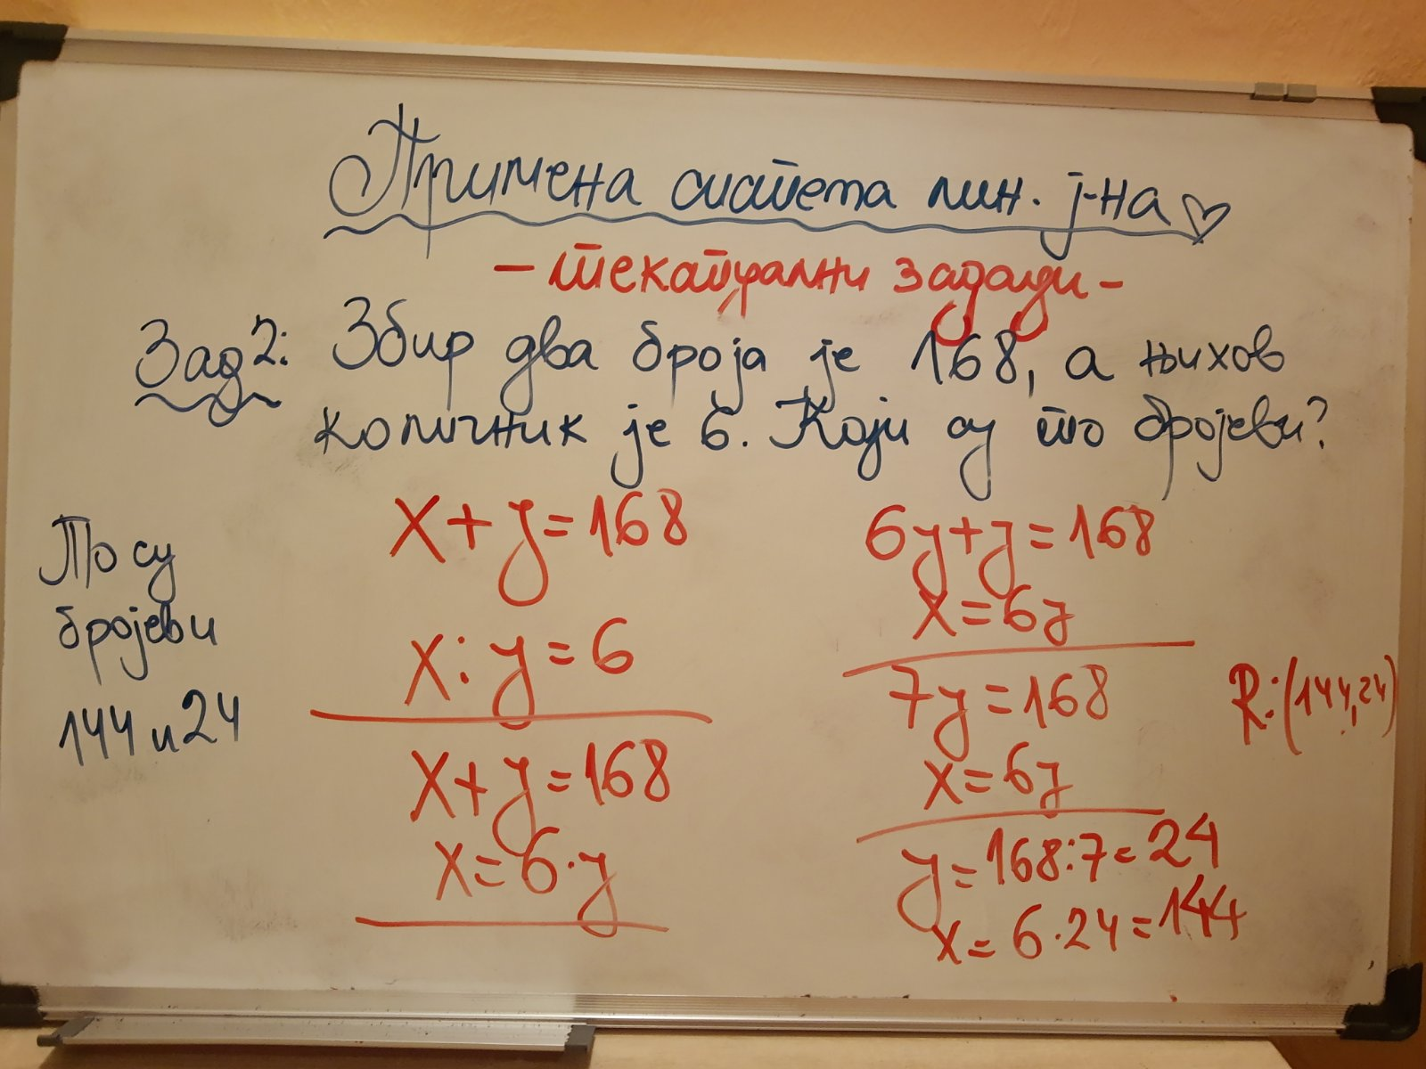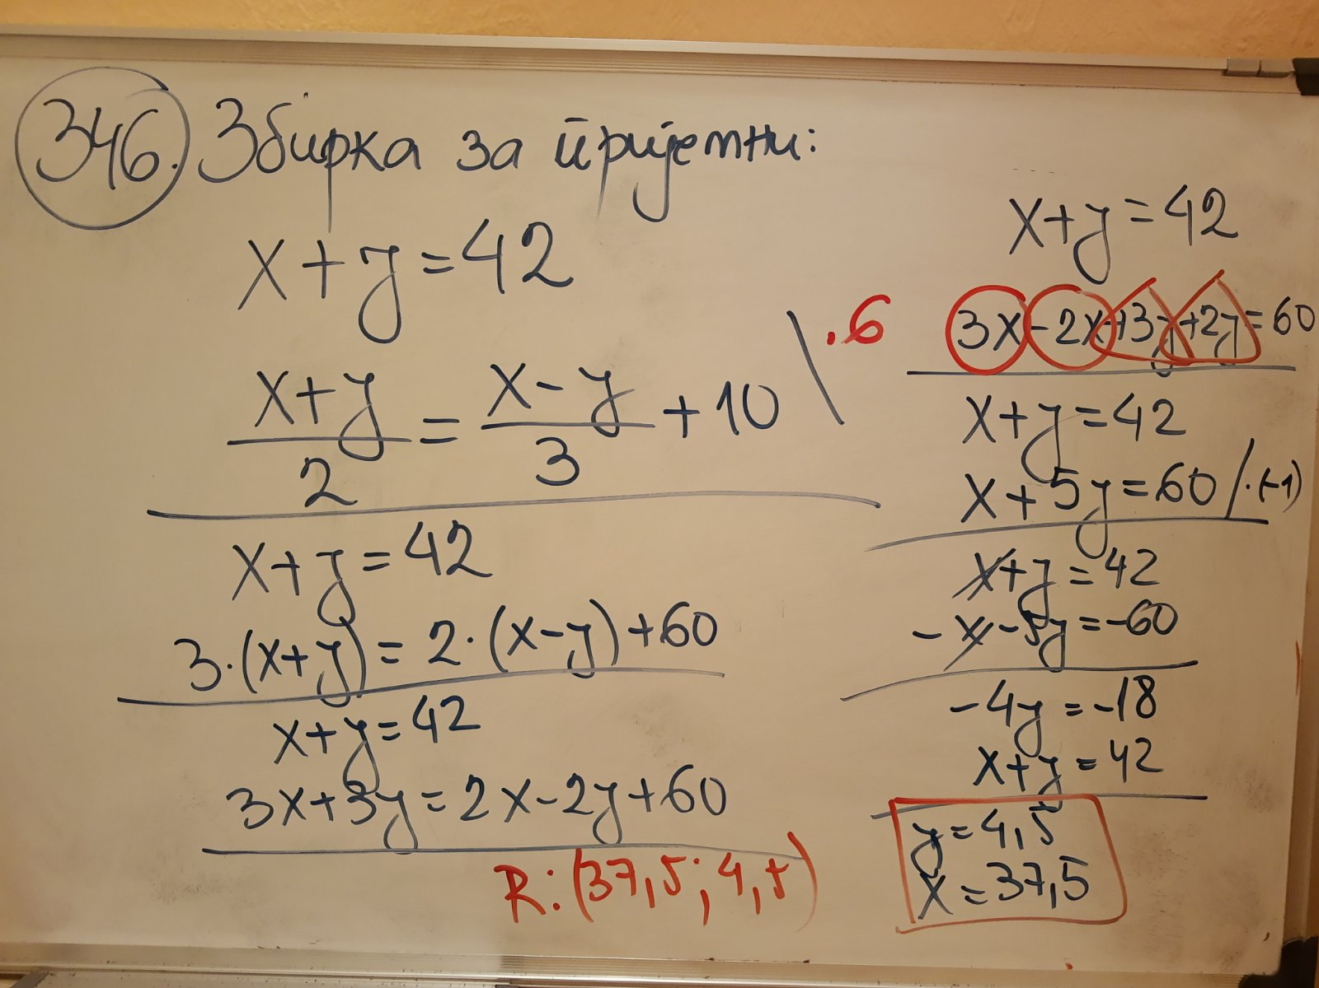 Одгледати час на РТС-у. Одрадити домаћи са тог часа . Додатни домаћи : збирка 718.,719.,720.

4. час Примене система две линеарне једначине са две непознате – утврђивање-27.3.2020.
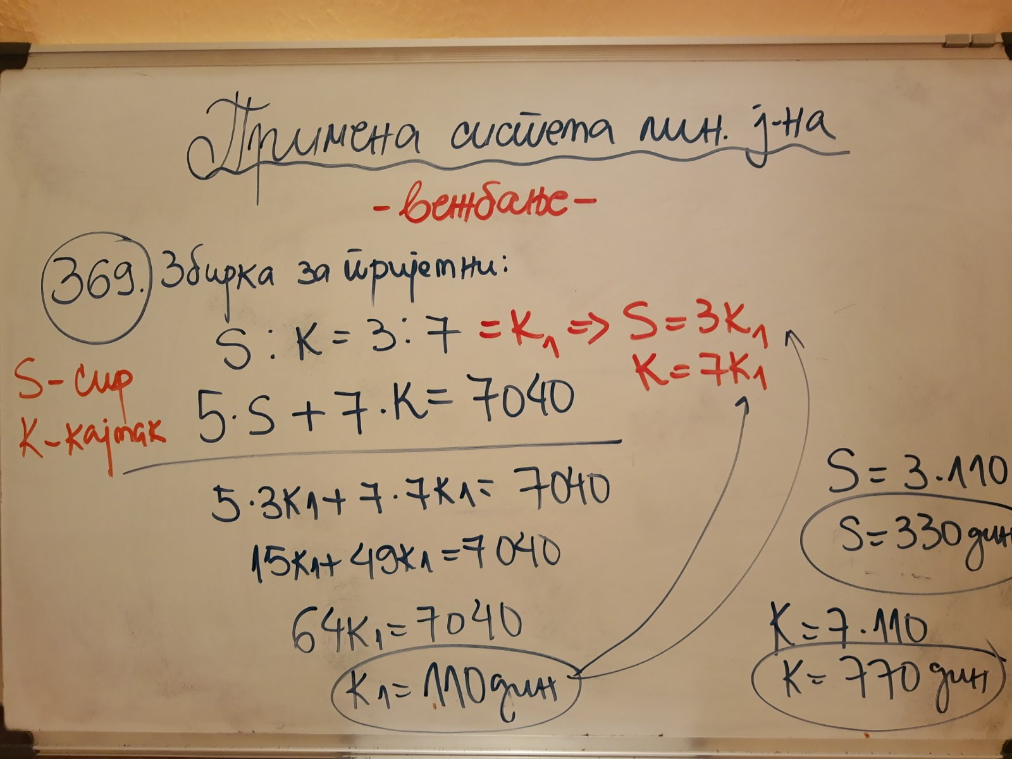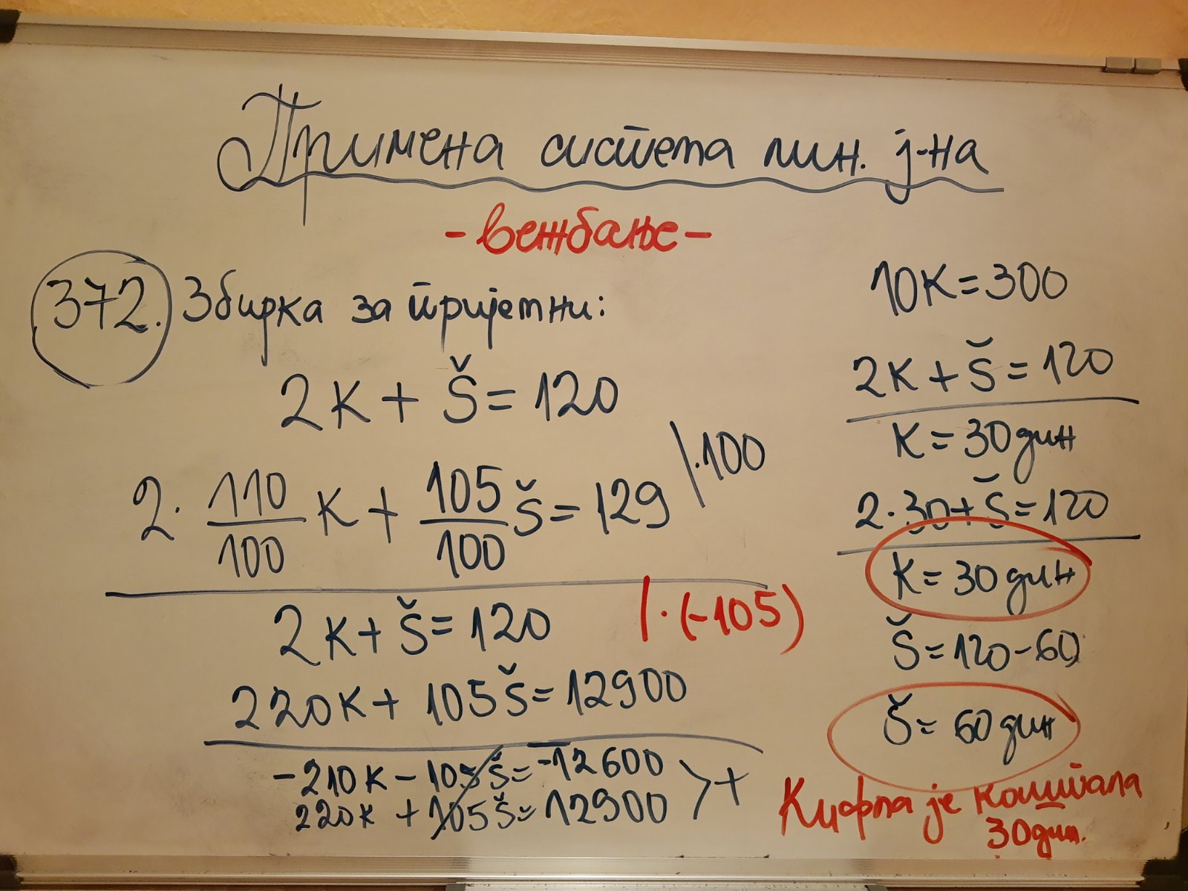
Одгледати час на РТС-у. Одрадити домаћи са тог часа .Додатни домаћи збирка за пријемни 370., 371.

